№ п/п | Характеристики объекта | Описание характеристик
ГРАФИЧЕСКОЕ ОПИСАНИЕ
местоположения границ публичного сервитута в отношении земель и земельных участков в целях эксплуатации существующего линейного объекта системы электроснабжения регионального значения «"Воздушная линия ВЛ-35 кВ ПС ""Благодарная 110"" - ПС ""Отпайка Л-410"""» и его неотъемлемых технологических частей
(наименование объекта, местоположение границ которого описано)
Сведения об объекте
1 | 2 | 3
1 | Местоположение объекта | Ставропольский край, р-н Апанасенковский, р-н Туркменский
2 | Площадь объекта ± величина погрешности определения площади (Р ± ΔР) | 188859±152 кв.м
3 | Иные характеристики объекта | Публичный сервитут в отношении земель и земельных участков в целях эксплуатации существующего линейного объекта системы электроснабжения регионального значения «"Воздушная линия ВЛ-35 кВ ПС ""Благодарная 110"" - ПС ""Отпайка Л-410"""» и его неотъемлемых технологических частей, сроком на 49 лет в интересах публичного акционерного общества «Россети Северный Кавказ». Почтовый адрес ПАО «Россети Северный Кавказ»: Российская Федерация, 357506, Ставропольский край, г. Пятигорск, у. Подстанционная, д. 13 А. Адрес электронной почты ПАО «Россети Северный Кавказ»: info@rossetisk.ru

1. Система координат МСК-26 от СК-95, зона 2
2. Сведения о характерных точках границ объекта
Обозначение характерных точек границ | Координаты, м |  | Метод определения координат характерной точки | Средняя квадратическая погрешность положения характерной точки (М_{t}), м | Описание обозначения точки на местности (при наличии)
Обозначение характерных точек границ | Х | Y | Метод определения координат характерной точки |  | Описание обозначения точки на местности (при наличии)

1 | 2 | 3 | 4 | 5 | 6
1 | 484727,59 | 2172631,22 | Геодезический метод | 0,10 | —
2 | 484723,04 | 2172747,42 | Геодезический метод | 0,10 | —
3 | 484719,06 | 2172880,95 | Геодезический метод | 0,10 | —
4 | 484714,83 | 2173009,85 | Геодезический метод | 0,10 | —
5 | 484710,43 | 2173141,59 | Геодезический метод | 0,10 | —
6 | 484705,37 | 2173278,86 | Геодезический метод | 0,10 | —
7 | 484700,81 | 2173415,41 | Геодезический метод | 0,10 | —
8 | 484696,47 | 2173551,83 | Геодезический метод | 0,10 | —
9 | 484691,79 | 2173688,44 | Геодезический метод | 0,10 | —
10 | 484686,75 | 2173822,89 | Геодезический метод | 0,10 | —
11 | 484679,97 | 2173957,45 | Геодезический метод | 0,10 | —
12 | 484678,47 | 2174094,36 | Геодезический метод | 0,10 | —
13 | 484673,71 | 2174228,16 | Геодезический метод | 0,10 | —
14 | 484669,81 | 2174362,70 | Геодезический метод | 0,10 | —
15 | 484665,46 | 2174498,85 | Геодезический метод | 0,10 | —
16 | 484658,49 | 2174612,77 | Геодезический метод | 0,10 | —
17 | 484655,96 | 2174744,13 | Геодезический метод | 0,10 | —
18 | 484649,02 | 2174882,79 | Геодезический метод | 0,10 | —
19 | 484644,19 | 2175017,18 | Геодезический метод | 0,10 | —
20 | 484641,80 | 2175153,56 | Геодезический метод | 0,10 | —
21 | 484635,08 | 2175289,84 | Геодезический метод | 0,10 | —
22 | 484630,54 | 2175440,81 | Геодезический метод | 0,10 | —
23 | 484630,52 | 2175441,06 | Геодезический метод | 0,10 | —
24 | 484610,93 | 2175565,13 | Геодезический метод | 0,10 | —
25 | 484594,51 | 2175689,44 | Геодезический метод | 0,10 | —
26 | 484573,42 | 2175812,90 | Геодезический метод | 0,10 | —
27 | 484554,80 | 2175936,69 | Геодезический метод | 0,10 | —
28 | 484536,13 | 2176060,25 | Геодезический метод | 0,10 | —
29 | 484517,54 | 2176183,18 | Геодезический метод | 0,10 | —
30 | 484499,73 | 2176306,55 | Геодезический метод | 0,10 | —
31 | 484497,89 | 2176436,65 | Геодезический метод | 0,10 | —
32 | 484497,35 | 2176562,41 | Геодезический метод | 0,10 | —
33 | 484492,66 | 2176692,66 | Геодезический метод | 0,10 | —
34 | 484490,69 | 2176822,88 | Геодезический метод | 0,10 | —
35 | 484489,29 | 2176951,59 | Геодезический метод | 0,10 | —
36 | 484489,63 | 2177081,29 | Геодезический метод | 0,10 | —
37 | 484486,28 | 2177190,42 | Геодезический метод | 0,10 | —
38 | 484484,80 | 2177320,07 | Геодезический метод | 0,10 | —
39 | 484482,90 | 2177449,50 | Геодезический метод | 0,10 | —
40 | 484481,29 | 2177579,87 | Геодезический метод | 0,10 | —
41 | 484479,20 | 2177707,69 | Геодезический метод | 0,10 | —
42 | 484477,45 | 2177836,19 | Геодезический метод | 0,10 | —
43 | 484475,53 | 2177964,57 | Геодезический метод | 0,10 | —
44 | 484473,74 | 2178093,42 | Геодезический метод | 0,10 | —
45 | 484471,50 | 2178222,07 | Геодезический метод | 0,10 | —
46 | 484469,63 | 2178347,35 | Геодезический метод | 0,10 | —
47 | 484469,81 | 2178478,92 | Геодезический метод | 0,10 | —
48 | 484467,55 | 2178610,17 | Геодезический метод | 0,10 | —
49 | 484465,24 | 2178738,42 | Геодезический метод | 0,10 | —
50 | 484463,17 | 2178869,35 | Геодезический метод | 0,10 | —
51 | 484458,66 | 2178999,52 | Геодезический метод | 0,10 | —
52 | 484458,51 | 2179127,64 | Геодезический метод | 0,10 | —
53 | 484482,57 | 2179253,32 | Геодезический метод | 0,10 | —
54 | 484508,17 | 2179376,70 | Геодезический метод | 0,10 | —
55 | 484534,23 | 2179499,87 | Геодезический метод | 0,10 | —
56 | 484559,83 | 2179622,60 | Геодезический метод | 0,10 | —
57 | 484585,81 | 2179745,39 | Геодезический метод | 0,10 | —
58 | 484613,23 | 2179866,29 | Геодезический метод | 0,10 | —
59 | 484638,76 | 2179987,23 | Геодезический метод | 0,10 | —
60 | 484663,09 | 2180108,72 | Геодезический метод | 0,10 | —
61 | 484689,40 | 2180230,14 | Геодезический метод | 0,10 | —
62 | 484714,38 | 2180350,72 | Геодезический метод | 0,10 | —
63 | 484742,03 | 2180468,44 | Геодезический метод | 0,10 | —
64 | 484742,08 | 2180468,99 | Геодезический метод | 0,10 | —
65 | 484736,17 | 2180600,76 | Геодезический метод | 0,10 | —
66 | 484729,69 | 2180724,24 | Геодезический метод | 0,10 | —
67 | 484726,53 | 2180845,47 | Геодезический метод | 0,10 | —
68 | 484769,04 | 2180929,10 | Геодезический метод | 0,10 | —
69 | 484819,96 | 2181028,77 | Геодезический метод | 0,10 | —
70 | 484874,73 | 2181135,20 | Геодезический метод | 0,10 | —
71 | 484931,10 | 2181245,74 | Геодезический метод | 0,10 | —
72 | 484986,38 | 2181358,03 | Геодезический метод | 0,10 | —
73 | 485043,51 | 2181469,89 | Геодезический метод | 0,10 | —
74 | 485100,18 | 2181581,35 | Геодезический метод | 0,10 | —
75 | 485157,14 | 2181693,27 | Геодезический метод | 0,10 | —
76 | 485213,65 | 2181800,46 | Геодезический метод | 0,10 | —
77 | 485324,39 | 2181868,09 | Геодезический метод | 0,10 | —
78 | 485434,68 | 2181936,80 | Геодезический метод | 0,10 | —
79 | 485544,48 | 2182001,22 | Геодезический метод | 0,10 | —
80 | 485655,36 | 2182069,10 | Геодезический метод | 0,10 | —
81 | 485752,78 | 2182130,07 | Геодезический метод | 0,10 | —
82 | 485816,16 | 2182168,48 | Геодезический метод | 0,10 | —
83 | 485875,65 | 2182204,71 | Геодезический метод | 0,10 | —
84 | 485985,63 | 2182271,29 | Геодезический метод | 0,10 | —
85 | 486095,45 | 2182337,54 | Геодезический метод | 0,10 | —
86 | 486205,83 | 2182401,16 | Геодезический метод | 0,10 | —
87 | 486206,34 | 2182401,58 | Геодезический метод | 0,10 | —
88 | 486291,78 | 2182500,49 | Геодезический метод | 0,10 | —
89 | 486377,42 | 2182595,40 | Геодезический метод | 0,10 | —
90 | 486464,40 | 2182692,58 | Геодезический метод | 0,10 | —
91 | 486550,49 | 2182787,95 | Геодезический метод | 0,10 | —
92 | 486637,12 | 2182884,38 | Геодезический метод | 0,10 | —
93 | 486723,79 | 2182980,35 | Геодезический метод | 0,10 | —
94 | 486810,83 | 2183077,60 | Геодезический метод | 0,10 | —
95 | 486888,30 | 2183161,02 | Геодезический метод | 0,10 | —
96 | 486893,86 | 2183159,53 | Геодезический метод | 0,10 | —
97 | 486901,36 | 2183161,54 | Геодезический метод | 0,10 | —
98 | 486906,85 | 2183167,03 | Геодезический метод | 0,10 | —
99 | 486908,86 | 2183174,53 | Геодезический метод | 0,10 | —
100 | 486906,85 | 2183182,03 | Геодезический метод | 0,10 | —
101 | 486901,36 | 2183187,52 | Геодезический метод | 0,10 | —
102 | 486893,86 | 2183189,53 | Геодезический метод | 0,10 | —
103 | 486856,51 | 2183297,31 | Геодезический метод | 0,10 | —
104 | 486816,40 | 2183415,54 | Геодезический метод | 0,10 | —
105 | 486776,37 | 2183533,31 | Геодезический метод | 0,10 | —
106 | 486736,42 | 2183651,56 | Геодезический метод | 0,10 | —
107 | 486696,09 | 2183769,55 | Геодезический метод | 0,10 | —
108 | 486655,72 | 2183887,03 | Геодезический метод | 0,10 | —
109 | 486616,06 | 2184002,40 | Геодезический метод | 0,10 | —
110 | 486575,31 | 2184122,57 | Геодезический метод | 0,10 | —
111 | 486535,06 | 2184240,15 | Геодезический метод | 0,10 | —
112 | 486496,54 | 2184356,58 | Геодезический метод | 0,10 | —
113 | 486455,13 | 2184475,45 | Геодезический метод | 0,10 | —
114 | 486414,97 | 2184592,72 | Геодезический метод | 0,10 | —
115 | 486374,42 | 2184710,53 | Геодезический метод | 0,10 | —
116 | 486335,73 | 2184829,50 | Геодезический метод | 0,10 | —
117 | 486295,08 | 2184945,77 | Геодезический метод | 0,10 | —
118 | 486256,85 | 2185063,19 | Геодезический метод | 0,10 | —
119 | 486256,76 | 2185063,42 | Геодезический метод | 0,10 | —
120 | 486202,43 | 2185178,89 | Геодезический метод | 0,10 | —
121 | 486150,60 | 2185293,73 | Геодезический метод | 0,10 | —
122 | 486099,09 | 2185406,92 | Геодезический метод | 0,10 | —
123 | 486047,47 | 2185521,45 | Геодезический метод | 0,10 | —
124 | 485996,18 | 2185634,45 | Геодезический метод | 0,10 | —
125 | 485944,94 | 2185747,83 | Геодезический метод | 0,10 | —
126 | 485893,40 | 2185862,33 | Геодезический метод | 0,10 | —
127 | 485842,05 | 2185975,81 | Геодезический метод | 0,10 | —
128 | 485790,60 | 2186090,01 | Геодезический метод | 0,10 | —
129 | 485739,09 | 2186204,11 | Геодезический метод | 0,10 | —
130 | 485687,08 | 2186319,00 | Геодезический метод | 0,10 | —
131 | 485635,09 | 2186433,49 | Геодезический метод | 0,10 | —
132 | 485583,39 | 2186548,45 | Геодезический метод | 0,10 | —
133 | 485531,41 | 2186663,29 | Геодезический метод | 0,10 | —
134 | 485479,07 | 2186778,15 | Геодезический метод | 0,10 | —
135 | 485427,55 | 2186893,16 | Геодезический метод | 0,10 | —
136 | 485375,78 | 2187007,42 | Геодезический метод | 0,10 | —
137 | 485323,27 | 2187123,07 | Геодезический метод | 0,10 | —
138 | 485279,11 | 2187223,77 | Геодезический метод | 0,10 | —
139 | 485282,09 | 2187226,75 | Геодезический метод | 0,10 | —
140 | 485284,10 | 2187234,25 | Геодезический метод | 0,10 | —
141 | 485282,09 | 2187241,75 | Геодезический метод | 0,10 | —
142 | 485276,60 | 2187247,24 | Геодезический метод | 0,10 | —
143 | 485270,12 | 2187248,98 | Геодезический метод | 0,10 | —
144 | 485239,04 | 2187358,18 | Геодезический метод | 0,10 | —
145 | 485207,38 | 2187477,78 | Геодезический метод | 0,10 | —
146 | 485176,00 | 2187597,45 | Геодезический метод | 0,10 | —
147 | 485143,01 | 2187715,61 | Геодезический метод | 0,10 | —
148 | 485110,29 | 2187836,63 | Геодезический метод | 0,10 | —
149 | 485080,22 | 2187954,87 | Геодезический метод | 0,10 | —
150 | 485047,81 | 2188077,52 | Геодезический метод | 0,10 | —
151 | 485017,55 | 2188196,80 | Геодезический метод | 0,10 | —
152 | 484987,48 | 2188317,97 | Геодезический метод | 0,10 | —
153 | 484956,39 | 2188435,09 | Геодезический метод | 0,10 | —
154 | 484926,08 | 2188553,66 | Геодезический метод | 0,10 | —
155 | 484895,88 | 2188673,32 | Геодезический метод | 0,10 | —
156 | 484866,31 | 2188794,13 | Геодезический метод | 0,10 | —
157 | 484835,36 | 2188910,99 | Геодезический метод | 0,10 | —
158 | 484804,79 | 2189031,32 | Геодезический метод | 0,10 | —
159 | 484774,88 | 2189150,06 | Геодезический метод | 0,10 | —
160 | 484744,78 | 2189268,21 | Геодезический метод | 0,10 | —
161 | 484715,73 | 2189387,79 | Геодезический метод | 0,10 | —
162 | 484689,91 | 2189492,72 | Геодезический метод | 0,10 | —
163 | 484694,67 | 2189497,48 | Геодезический метод | 0,10 | —
164 | 484696,68 | 2189504,98 | Геодезический метод | 0,10 | —
165 | 484694,67 | 2189512,48 | Геодезический метод | 0,10 | —
166 | 484689,18 | 2189517,97 | Геодезический метод | 0,10 | —
167 | 484686,01 | 2189518,82 | Геодезический метод | 0,10 | —
168 | 484680,68 | 2189617,58 | Геодезический метод | 0,10 | —
169 | 484674,08 | 2189729,96 | Геодезический метод | 0,10 | —
170 | 484672,51 | 2189839,85 | Геодезический метод | 0,10 | —
171 | 484688,92 | 2189967,53 | Геодезический метод | 0,10 | —
172 | 484708,12 | 2190095,09 | Геодезический метод | 0,10 | —
173 | 484727,28 | 2190223,91 | Геодезический метод | 0,10 | —
174 | 484746,61 | 2190351,52 | Геодезический метод | 0,10 | —
175 | 484765,48 | 2190479,37 | Геодезический метод | 0,10 | —
176 | 484784,74 | 2190607,66 | Геодезический метод | 0,10 | —
177 | 484803,80 | 2190735,68 | Геодезический метод | 0,10 | —
178 | 484822,85 | 2190864,64 | Геодезический метод | 0,10 | —
179 | 484841,93 | 2190994,01 | Геодезический метод | 0,10 | —
180 | 484860,86 | 2191122,36 | Геодезический метод | 0,10 | —
181 | 484879,81 | 2191251,08 | Геодезический метод | 0,10 | —
182 | 484899,03 | 2191380,97 | Геодезический метод | 0,10 | —
183 | 484914,58 | 2191486,54 | Геодезический метод | 0,10 | —
184 | 484936,81 | 2191636,53 | Геодезический метод | 0,10 | —
185 | 484955,92 | 2191766,16 | Геодезический метод | 0,10 | —
186 | 484974,71 | 2191895,40 | Геодезический метод | 0,10 | —
187 | 484992,89 | 2192012,91 | Геодезический метод | 0,10 | —
188 | 485019,04 | 2192125,38 | Геодезический метод | 0,10 | —
189 | 485042,28 | 2192232,25 | Геодезический метод | 0,10 | —
190 | 485065,46 | 2192333,46 | Геодезический метод | 0,10 | —
191 | 485090,13 | 2192440,72 | Геодезический метод | 0,10 | —
192 | 485113,16 | 2192537,93 | Геодезический метод | 0,10 | —
193 | 485113,21 | 2192538,39 | Геодезический метод | 0,10 | —
194 | 485113,45 | 2192647,83 | Геодезический метод | 0,10 | —
195 | 485111,55 | 2192743,81 | Геодезический метод | 0,10 | —
196 | 485110,67 | 2192844,05 | Геодезический метод | 0,10 | —
197 | 485109,86 | 2192944,03 | Геодезический метод | 0,10 | —
198 | 485109,19 | 2193044,14 | Геодезический метод | 0,10 | —
199 | 485108,30 | 2193120,37 | Геодезический метод | 0,10 | —
200 | 485109,54 | 2193205,98 | Геодезический метод | 0,10 | —
201 | 485109,27 | 2193207,01 | Геодезический метод | 0,10 | —
202 | 485108,89 | 2193207,49 | Геодезический метод | 0,10 | —
203 | 485086,00 | 2193228,43 | Геодезический метод | 0,10 | —
204 | 485084,65 | 2193228,95 | Геодезический метод | 0,10 | —
205 | 485084,42 | 2193228,94 | Геодезический метод | 0,10 | —
206 | 485036,69 | 2193223,36 | Геодезический метод | 0,10 | —
207 | 485036,19 | 2193223,23 | Геодезический метод | 0,10 | —
208 | 485022,46 | 2193217,81 | Геодезический метод | 0,10 | —
209 | 485021,46 | 2193216,95 | Геодезический метод | 0,10 | —
210 | 485021,23 | 2193215,54 | Геодезический метод | 0,10 | —
211 | 485021,90 | 2193212,36 | Геодезический метод | 0,10 | —
212 | 485022,13 | 2193211,77 | Геодезический метод | 0,10 | —
213 | 485023,86 | 2193210,77 | Геодезический метод | 0,10 | —
214 | 485024,23 | 2193210,80 | Геодезический метод | 0,10 | —
215 | 485038,67 | 2193213,50 | Геодезический метод | 0,10 | —
216 | 485081,35 | 2193220,02 | Геодезический метод | 0,10 | —
217 | 485098,12 | 2193203,17 | Геодезический метод | 0,10 | —
218 | 485098,32 | 2193121,15 | Геодезический метод | 0,10 | —
219 | 485099,21 | 2193044,89 | Геодезический метод | 0,10 | —
220 | 485099,88 | 2192944,79 | Геодезический метод | 0,10 | —
221 | 485100,69 | 2192844,79 | Геодезический метод | 0,10 | —
222 | 485101,57 | 2192744,55 | Геодезический метод | 0,10 | —
223 | 485101,39 | 2192647,36 | Геодезический метод | 0,10 | —
224 | 485101,57 | 2192539,94 | Геодезический метод | 0,10 | —
225 | 485079,96 | 2192443,67 | Геодезический метод | 0,10 | —
226 | 485055,29 | 2192336,42 | Геодезический метод | 0,10 | —
227 | 485032,11 | 2192235,20 | Геодезический метод | 0,10 | —
228 | 485008,71 | 2192128,09 | Геодезический метод | 0,10 | —
229 | 484984,92 | 2192014,08 | Геодезический метод | 0,10 | —
230 | 484984,90 | 2192013,96 | Геодезический метод | 0,10 | —
231 | 484967,65 | 2191896,54 | Геодезический метод | 0,10 | —
232 | 484948,86 | 2191767,29 | Геодезический метод | 0,10 | —
233 | 484929,75 | 2191637,66 | Геодезический метод | 0,10 | —
234 | 484907,52 | 2191487,67 | Геодезический метод | 0,10 | —
235 | 484891,97 | 2191382,10 | Геодезический метод | 0,10 | —
236 | 484872,75 | 2191252,21 | Геодезический метод | 0,10 | —
237 | 484853,80 | 2191123,49 | Геодезический метод | 0,10 | —
238 | 484834,87 | 2190995,14 | Геодезический метод | 0,10 | —
239 | 484815,79 | 2190865,77 | Геодезический метод | 0,10 | —
240 | 484796,74 | 2190736,81 | Геодезический метод | 0,10 | —
241 | 484777,68 | 2190608,81 | Геодезический метод | 0,10 | —
242 | 484758,42 | 2190480,51 | Геодезический метод | 0,10 | —
243 | 484739,55 | 2190352,67 | Геодезический метод | 0,10 | —
244 | 484720,22 | 2190225,06 | Геодезический метод | 0,10 | —
245 | 484701,06 | 2190096,24 | Геодезический метод | 0,10 | —
246 | 484681,86 | 2189968,67 | Геодезический метод | 0,10 | —
247 | 484661,34 | 2189841,08 | Геодезический метод | 0,10 | —
248 | 484661,31 | 2189840,67 | Геодезический метод | 0,10 | —
249 | 484666,34 | 2189729,53 | Геодезический метод | 0,10 | —
250 | 484670,13 | 2189617,28 | Геодезический метод | 0,10 | —
251 | 484675,92 | 2189518,44 | Геодезический метод | 0,10 | —
252 | 484674,18 | 2189517,97 | Геодезический метод | 0,10 | —
253 | 484668,69 | 2189512,48 | Геодезический метод | 0,10 | —
254 | 484666,68 | 2189504,98 | Геодезический метод | 0,10 | —
255 | 484668,69 | 2189497,48 | Геодезический метод | 0,10 | —
256 | 484674,18 | 2189491,99 | Геодезический метод | 0,10 | —
257 | 484680,14 | 2189490,39 | Геодезический метод | 0,10 | —
258 | 484705,89 | 2189385,01 | Геодезический метод | 0,10 | —
259 | 484738,12 | 2189266,21 | Геодезический метод | 0,10 | —
260 | 484768,21 | 2189148,07 | Геодезический метод | 0,10 | —
261 | 484798,12 | 2189029,33 | Геодезический метод | 0,10 | —
262 | 484828,69 | 2188909,01 | Геодезический метод | 0,10 | —
263 | 484856,27 | 2188791,12 | Геодезический метод | 0,10 | —
264 | 484889,22 | 2188671,32 | Геодезический метод | 0,10 | —
265 | 484919,41 | 2188551,67 | Геодезический метод | 0,10 | —
266 | 484949,72 | 2188433,10 | Геодезический метод | 0,10 | —
267 | 484977,21 | 2188316,26 | Геодезический метод | 0,10 | —
268 | 485010,58 | 2188195,16 | Геодезический метод | 0,10 | —
269 | 485040,83 | 2188075,90 | Геодезический метод | 0,10 | —
270 | 485070,28 | 2187953,05 | Геодезический метод | 0,10 | —
271 | 485103,72 | 2187834,83 | Геодезический метод | 0,10 | —
272 | 485136,43 | 2187713,82 | Геодезический метод | 0,10 | —
273 | 485166,04 | 2187594,90 | Геодезический метод | 0,10 | —
274 | 485200,79 | 2187476,17 | Геодезический метод | 0,10 | —
275 | 485232,44 | 2187356,59 | Геодезический метод | 0,10 | —
276 | 485260,76 | 2187246,40 | Геодезический метод | 0,10 | —
277 | 485256,11 | 2187241,75 | Геодезический метод | 0,10 | —
278 | 485254,10 | 2187234,25 | Геодезический метод | 0,10 | —
279 | 485256,11 | 2187226,75 | Геодезический метод | 0,10 | —
280 | 485261,60 | 2187221,26 | Геодезический метод | 0,10 | —
281 | 485269,10 | 2187219,25 | Геодезический метод | 0,10 | —
282 | 485270,44 | 2187219,61 | Геодезический метод | 0,10 | —
283 | 485316,74 | 2187120,48 | Геодезический метод | 0,10 | —
284 | 485369,26 | 2187004,83 | Геодезический метод | 0,10 | —
285 | 485421,02 | 2186890,59 | Геодезический метод | 0,10 | —
286 | 485472,54 | 2186775,58 | Геодезический метод | 0,10 | —
287 | 485524,89 | 2186660,71 | Геодезический метод | 0,10 | —
288 | 485576,87 | 2186545,88 | Геодезический метод | 0,10 | —
289 | 485628,57 | 2186430,92 | Геодезический метод | 0,10 | —
290 | 485680,56 | 2186316,42 | Геодезический метод | 0,10 | —
291 | 485732,57 | 2186201,54 | Геодезический метод | 0,10 | —
292 | 485784,08 | 2186087,44 | Геодезический метод | 0,10 | —
293 | 485835,53 | 2185973,24 | Геодезический метод | 0,10 | —
294 | 485886,88 | 2185859,76 | Геодезический метод | 0,10 | —
295 | 485938,42 | 2185745,26 | Геодезический метод | 0,10 | —
296 | 485989,66 | 2185631,87 | Геодезический метод | 0,10 | —
297 | 486040,59 | 2185518,45 | Геодезический метод | 0,10 | —
298 | 486092,16 | 2185403,70 | Геодезический метод | 0,10 | —
299 | 486143,67 | 2185290,51 | Геодезический метод | 0,10 | —
300 | 486195,49 | 2185175,67 | Геодезический метод | 0,10 | —
301 | 486246,37 | 2185059,53 | Геодезический метод | 0,10 | —
302 | 486287,59 | 2184943,09 | Геодезический метод | 0,10 | —
303 | 486325,17 | 2184826,50 | Геодезический метод | 0,10 | —
304 | 486367,40 | 2184708,32 | Геодезический метод | 0,10 | —
305 | 486407,96 | 2184590,50 | Геодезический метод | 0,10 | —
306 | 486448,11 | 2184473,25 | Геодезический метод | 0,10 | —
307 | 486486,62 | 2184353,61 | Геодезический метод | 0,10 | —
308 | 486528,24 | 2184237,84 | Геодезический метод | 0,10 | —
309 | 486568,50 | 2184120,27 | Геодезический метод | 0,10 | —
310 | 486609,25 | 2184000,10 | Геодезический метод | 0,10 | —
311 | 486648,91 | 2183884,72 | Геодезический метод | 0,10 | —
312 | 486689,28 | 2183767,24 | Геодезический метод | 0,10 | —
313 | 486729,61 | 2183649,27 | Геодезический метод | 0,10 | —
314 | 486769,56 | 2183531,02 | Геодезический метод | 0,10 | —
315 | 486809,59 | 2183413,25 | Геодезический метод | 0,10 | —
316 | 486849,69 | 2183295,02 | Геодезический метод | 0,10 | —
317 | 486885,08 | 2183186,24 | Геодезический метод | 0,10 | —
318 | 486880,87 | 2183182,03 | Геодезический метод | 0,10 | —
319 | 486878,86 | 2183174,53 | Геодезический метод | 0,10 | —
320 | 486880,72 | 2183167,61 | Геодезический метод | 0,10 | —
321 | 486805,51 | 2183082,34 | Геодезический метод | 0,10 | —
322 | 486718,48 | 2182985,09 | Геодезический метод | 0,10 | —
323 | 486631,81 | 2182889,12 | Геодезический метод | 0,10 | —
324 | 486545,18 | 2182792,69 | Геодезический метод | 0,10 | —
325 | 486459,10 | 2182697,33 | Геодезический метод | 0,10 | —
326 | 486369,80 | 2182602,29 | Геодезический метод | 0,10 | —
327 | 486286,35 | 2182505,49 | Геодезический метод | 0,10 | —
328 | 486199,28 | 2182411,23 | Геодезический метод | 0,10 | —
329 | 486091,50 | 2182343,73 | Геодезический метод | 0,10 | —
330 | 485981,69 | 2182277,48 | Геодезический метод | 0,10 | —
331 | 485871,69 | 2182210,90 | Геодезический метод | 0,10 | —
332 | 485812,21 | 2182174,68 | Геодезический метод | 0,10 | —
333 | 485748,65 | 2182137,21 | Геодезический метод | 0,10 | —
334 | 485649,65 | 2182077,69 | Геодезический метод | 0,10 | —
335 | 485539,20 | 2182010,10 | Геодезический метод | 0,10 | —
336 | 485429,23 | 2181945,51 | Геодезический метод | 0,10 | —
337 | 485319,03 | 2181877,15 | Геодезический метод | 0,10 | —
338 | 485206,45 | 2181809,14 | Геодезический метод | 0,10 | —
339 | 485205,75 | 2181808,43 | Геодезический метод | 0,10 | —
340 | 485205,69 | 2181808,31 | Геодезический метод | 0,10 | —
341 | 485150,82 | 2181696,77 | Геодезический метод | 0,10 | —
342 | 485093,87 | 2181584,86 | Геодезический метод | 0,10 | —
343 | 485037,20 | 2181473,40 | Геодезический метод | 0,10 | —
344 | 484980,06 | 2181361,54 | Геодезический метод | 0,10 | —
345 | 484921,83 | 2181250,59 | Геодезический метод | 0,10 | —
346 | 484865,45 | 2181140,04 | Геодезический метод | 0,10 | —
347 | 484810,46 | 2181033,14 | Геодезический метод | 0,10 | —
348 | 484759,88 | 2180934,15 | Геодезический метод | 0,10 | —
349 | 484716,15 | 2180849,29 | Геодезический метод | 0,10 | —
350 | 484715,93 | 2180848,27 | Геодезический метод | 0,10 | —
351 | 484722,40 | 2180723,99 | Геодезический метод | 0,10 | —
352 | 484725,72 | 2180600,26 | Геодезический метод | 0,10 | —
353 | 484731,04 | 2180469,87 | Геодезический метод | 0,10 | —
354 | 484707,21 | 2180352,20 | Геодезический метод | 0,10 | —
355 | 484679,11 | 2180231,85 | Геодезический метод | 0,10 | —
356 | 484655,96 | 2180110,41 | Геодезический метод | 0,10 | —
357 | 484628,54 | 2179989,48 | Геодезический метод | 0,10 | —
358 | 484602,87 | 2179867,62 | Геодезический метод | 0,10 | —
359 | 484578,42 | 2179746,50 | Геодезический метод | 0,10 | —
360 | 484552,43 | 2179623,70 | Геодезический метод | 0,10 | —
361 | 484526,83 | 2179500,97 | Геодезический метод | 0,10 | —
362 | 484500,98 | 2179377,95 | Геодезический метод | 0,10 | —
363 | 484475,38 | 2179254,56 | Геодезический метод | 0,10 | —
364 | 484447,31 | 2179129,00 | Геодезический метод | 0,10 | —
365 | 484447,26 | 2179128,50 | Геодезический метод | 0,10 | —
366 | 484451,38 | 2178999,20 | Геодезический метод | 0,10 | —
367 | 484452,47 | 2178868,96 | Геодезический метод | 0,10 | —
368 | 484454,54 | 2178738,02 | Геодезический метод | 0,10 | —
369 | 484456,85 | 2178609,76 | Геодезический метод | 0,10 | —
370 | 484459,11 | 2178478,81 | Геодезический метод | 0,10 | —
371 | 484462,34 | 2178347,24 | Геодезический метод | 0,10 | —
372 | 484464,21 | 2178221,95 | Геодезический метод | 0,10 | —
373 | 484466,45 | 2178093,30 | Геодезический метод | 0,10 | —
374 | 484468,24 | 2177964,45 | Геодезический метод | 0,10 | —
375 | 484470,16 | 2177836,07 | Геодезический метод | 0,10 | —
376 | 484471,91 | 2177707,57 | Геодезический метод | 0,10 | —
377 | 484474,00 | 2177579,76 | Геодезический метод | 0,10 | —
378 | 484475,61 | 2177449,39 | Геодезический метод | 0,10 | —
379 | 484477,51 | 2177319,96 | Геодезический метод | 0,10 | —
380 | 484478,99 | 2177190,31 | Геодезический метод | 0,10 | —
381 | 484478,89 | 2177081,82 | Геодезический метод | 0,10 | —
382 | 484482,00 | 2176951,49 | Геодезический метод | 0,10 | —
383 | 484483,40 | 2176822,77 | Геодезический метод | 0,10 | —
384 | 484485,37 | 2176692,52 | Геодезический метод | 0,10 | —
385 | 484486,99 | 2176561,58 | Геодезический метод | 0,10 | —
386 | 484487,08 | 2176436,67 | Геодезический метод | 0,10 | —
387 | 484491,41 | 2176306,24 | Геодезический метод | 0,10 | —
388 | 484491,43 | 2176306,00 | Геодезический метод | 0,10 | —
389 | 484510,73 | 2176182,31 | Геодезический метод | 0,10 | —
390 | 484529,32 | 2176059,37 | Геодезический метод | 0,10 | —
391 | 484547,76 | 2175935,81 | Геодезический метод | 0,10 | —
392 | 484566,39 | 2175812,01 | Геодезический метод | 0,10 | —
393 | 484583,82 | 2175687,78 | Геодезический метод | 0,10 | —
394 | 484603,68 | 2175564,07 | Геодезический метод | 0,10 | —
395 | 484622,24 | 2175439,96 | Геодезический метод | 0,10 | —
396 | 484627,76 | 2175289,77 | Геодезический метод | 0,10 | —
397 | 484629,88 | 2175153,62 | Геодезический метод | 0,10 | —
398 | 484636,87 | 2175017,10 | Геодезический метод | 0,10 | —
399 | 484641,70 | 2174882,70 | Геодезический метод | 0,10 | —
400 | 484644,51 | 2174743,81 | Геодезический метод | 0,10 | —
401 | 484648,19 | 2174612,03 | Геодезический метод | 0,10 | —
402 | 484654,01 | 2174498,47 | Геодезический метод | 0,10 | —
403 | 484658,36 | 2174362,34 | Геодезический метод | 0,10 | —
404 | 484662,26 | 2174227,80 | Геодезический метод | 0,10 | —
405 | 484667,02 | 2174094,03 | Геодезический метод | 0,10 | —
406 | 484672,81 | 2173957,32 | Геодезический метод | 0,10 | —
407 | 484676,28 | 2173822,55 | Геодезический метод | 0,10 | —
408 | 484681,32 | 2173688,28 | Геодезический метод | 0,10 | —
409 | 484686,00 | 2173551,68 | Геодезический метод | 0,10 | —
410 | 484690,34 | 2173414,98 | Геодезический метод | 0,10 | —
411 | 484694,90 | 2173278,42 | Геодезический метод | 0,10 | —
412 | 484699,96 | 2173141,15 | Геодезический метод | 0,10 | —
413 | 484704,36 | 2173009,41 | Геодезический метод | 0,10 | —
414 | 484708,59 | 2172880,77 | Геодезический метод | 0,10 | —
415 | 484712,53 | 2172747,18 | Геодезический метод | 0,10 | —
416 | 484717,39 | 2172631,45 | Геодезический метод | 0,10 | —
1 | 484727,59 | 2172631,22 | Геодезический метод | 0,10 | —

3. Сведения о характерных точках части (частей) границы объекта
Обозначение характерных точек части границы | Координаты, м |  | Метод определения координат характерной точки | Средняя квадратическая погрешность положения характерной точки (М_{t}), м | Описание обозначения точки на местности (при наличии)
Обозначение характерных точек части границы | Х | Y | Метод определения координат характерной точки |  | Описание обозначения точки на местности (при наличии)

1 | 2 | 3 | 4 | 5 | 6
Часть № —
— | — | — | — | — | —

1. Система координат —
2. Сведения о характерных точках границ объекта
Обозначение характерных точек границ | Существующие координаты, м |  | Измененные (уточненные) координаты, м |  | Метод определения координат характерной точки | Средняя квадратическая погрешность положения характерной точки (М_{t}), м | Описание обозначения точки на местности (при наличии)
Обозначение характерных точек границ | Х | Y | Х | Y | Метод определения координат характерной точки |  | Описание обозначения точки на местности (при наличии)

1 | 2 | 3 | 4 | 5 | 6 | 7 | 8
— | — | — | — | — | — | — | —

3. Сведения о характерных точках части (частей) границы объекта
Часть № —
Обозначение характерных точек границ | Существующие координаты, м |  | Измененные (уточненные) координаты, м |  | Метод определения координат характерной точки | Средняя квадратическая погрешность положения характерной точки (М_{t}), м | Описание обозначения точки на местности (при наличии)
Обозначение характерных точек границ | Х | Y | Х | Y | Метод определения координат характерной точки |  | Описание обозначения точки на местности (при наличии)

1 | 2 | 3 | 4 | 5 | 6 | 7 | 8
— | — | — | — | — | — | — | —

Основной лист
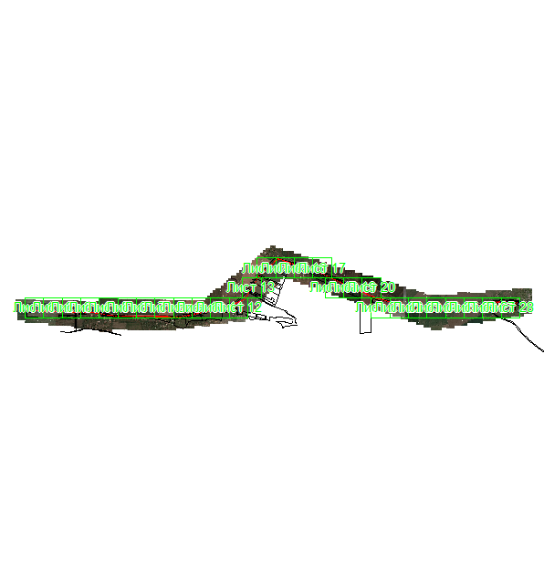
Масштаб 1: 129942
Используемые условные знаки и обозначения:
– область выносного листа,
– номер выносного листа.
Остальные используемые условные знаки и обозначения приведены на отдельной странице в конце раздела.
Подпись _________________ Данильченко Ю. А. Дата 8 ноября 2023 г.

Место для оттиска печати (при наличии) лица, составившего описание местоположения границ объекта

Выносной лист №1
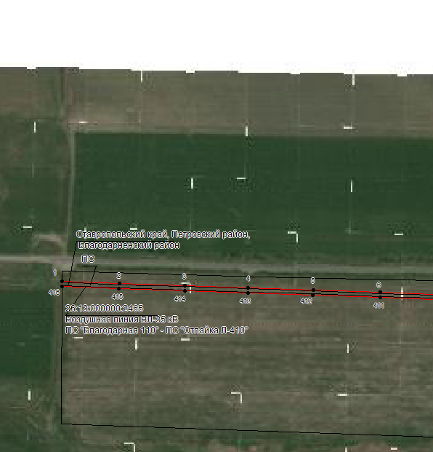
Масштаб 1:5000
Используемые условные знаки и обозначения приведены на отдельной странице в конце раздела.
Подпись _________________ Данильченко Ю. А. Дата 8 ноября 2023 г.

Место для оттиска печати (при наличии) лица, составившего описание местоположения границ объекта

Выносной лист №2
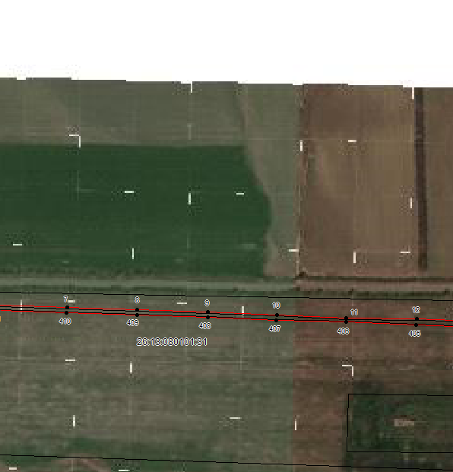
Масштаб 1:5000
Используемые условные знаки и обозначения приведены на отдельной странице в конце раздела.
Подпись _________________ Данильченко Ю. А. Дата 8 ноября 2023 г.

Место для оттиска печати (при наличии) лица, составившего описание местоположения границ объекта

Выносной лист №3
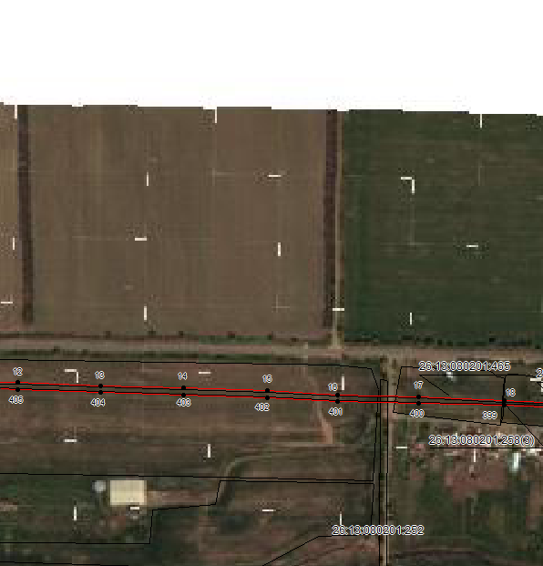
Масштаб 1:5000
Используемые условные знаки и обозначения приведены на отдельной странице в конце раздела.
Подпись _________________ Данильченко Ю. А. Дата 8 ноября 2023 г.

Место для оттиска печати (при наличии) лица, составившего описание местоположения границ объекта

Выносной лист №4
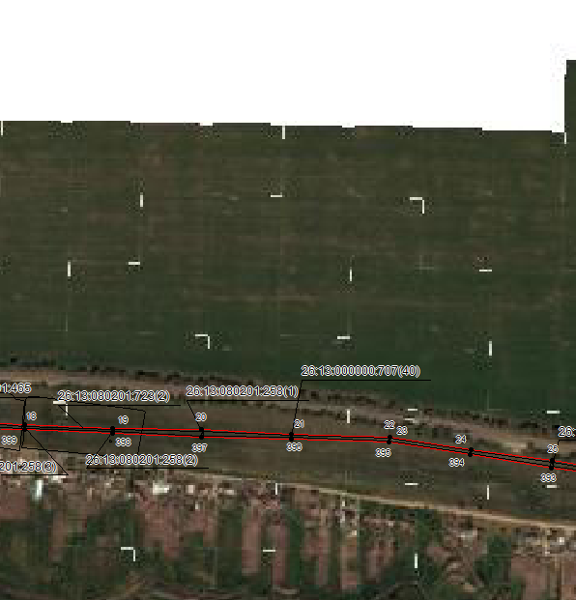
Масштаб 1:5000
Используемые условные знаки и обозначения приведены на отдельной странице в конце раздела.
Подпись _________________ Данильченко Ю. А. Дата 8 ноября 2023 г.

Место для оттиска печати (при наличии) лица, составившего описание местоположения границ объекта

Выносной лист №5
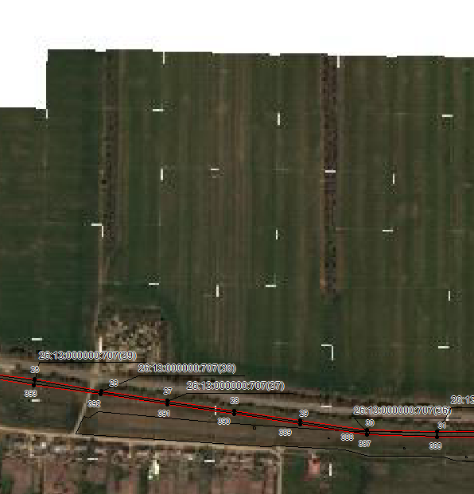
Масштаб 1:5000
Используемые условные знаки и обозначения приведены на отдельной странице в конце раздела.
Подпись _________________ Данильченко Ю. А. Дата 8 ноября 2023 г.

Место для оттиска печати (при наличии) лица, составившего описание местоположения границ объекта

Выносной лист №6
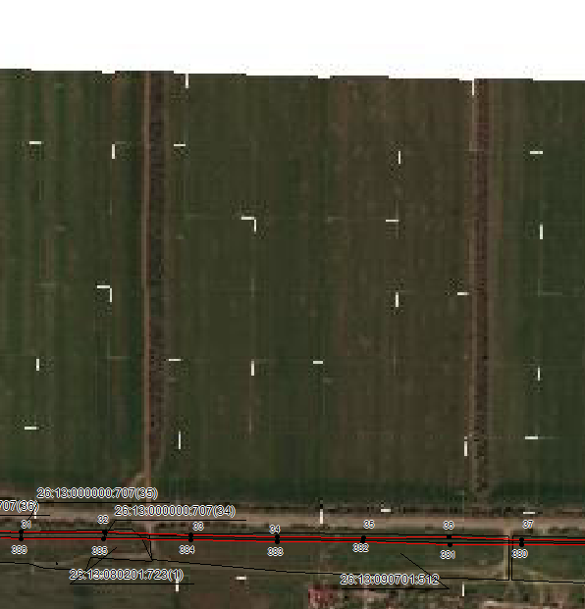
Масштаб 1:5000
Используемые условные знаки и обозначения приведены на отдельной странице в конце раздела.
Подпись _________________ Данильченко Ю. А. Дата 8 ноября 2023 г.

Место для оттиска печати (при наличии) лица, составившего описание местоположения границ объекта

Выносной лист №7
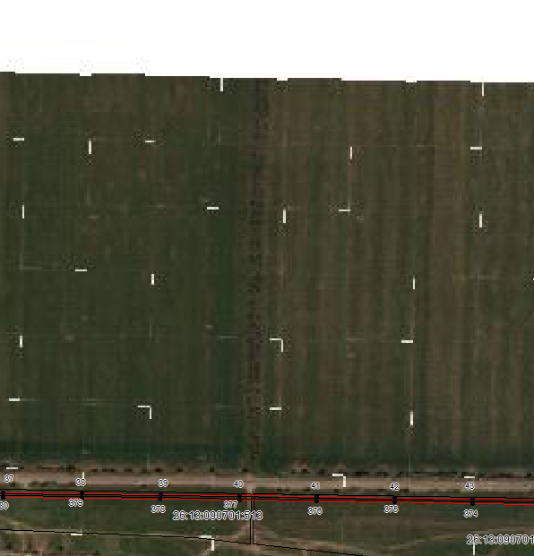
Масштаб 1:5000
Используемые условные знаки и обозначения приведены на отдельной странице в конце раздела.
Подпись _________________ Данильченко Ю. А. Дата 8 ноября 2023 г.

Место для оттиска печати (при наличии) лица, составившего описание местоположения границ объекта

Выносной лист №8
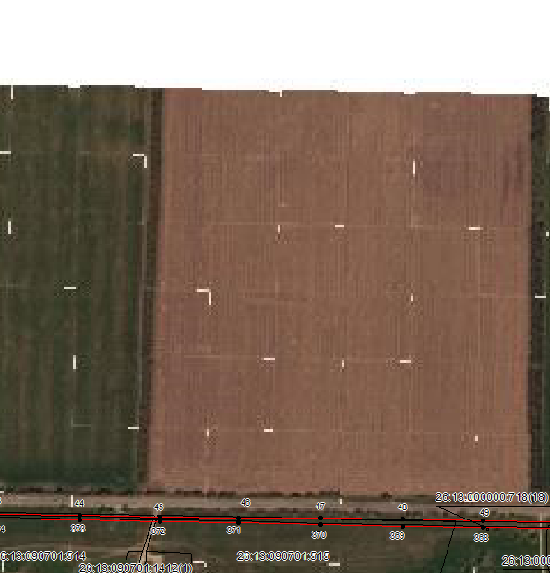
Масштаб 1:5000
Используемые условные знаки и обозначения приведены на отдельной странице в конце раздела.
Подпись _________________ Данильченко Ю. А. Дата 8 ноября 2023 г.

Место для оттиска печати (при наличии) лица, составившего описание местоположения границ объекта

Выносной лист №9
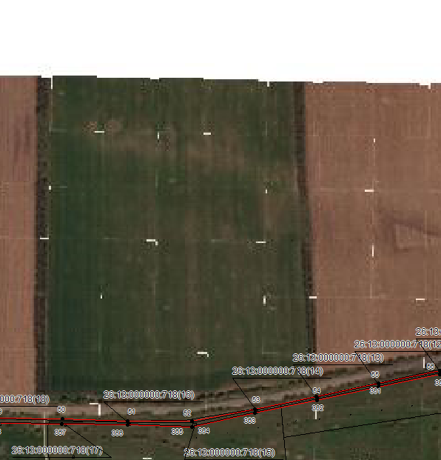
Масштаб 1:5000
Используемые условные знаки и обозначения приведены на отдельной странице в конце раздела.
Подпись _________________ Данильченко Ю. А. Дата 8 ноября 2023 г.

Место для оттиска печати (при наличии) лица, составившего описание местоположения границ объекта

Выносной лист №10
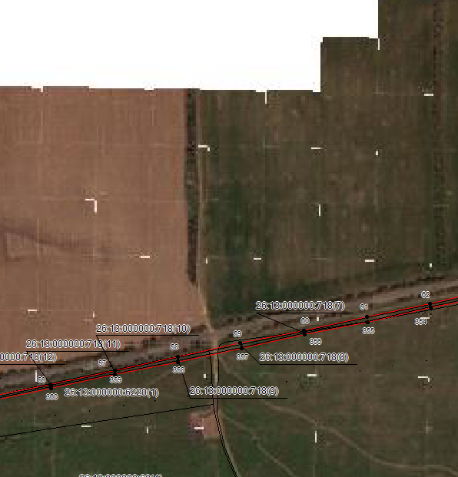
Масштаб 1:5000
Используемые условные знаки и обозначения приведены на отдельной странице в конце раздела.
Подпись _________________ Данильченко Ю. А. Дата 8 ноября 2023 г.

Место для оттиска печати (при наличии) лица, составившего описание местоположения границ объекта

Выносной лист №11
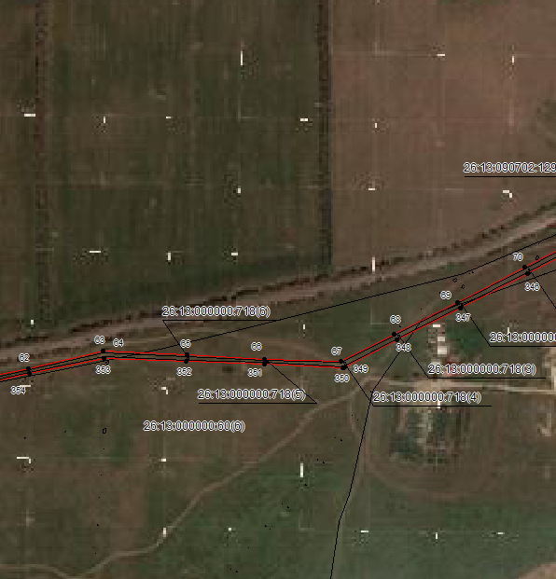
Масштаб 1:5000
Используемые условные знаки и обозначения приведены на отдельной странице в конце раздела.
Подпись _________________ Данильченко Ю. А. Дата 8 ноября 2023 г.

Место для оттиска печати (при наличии) лица, составившего описание местоположения границ объекта

Выносной лист №12
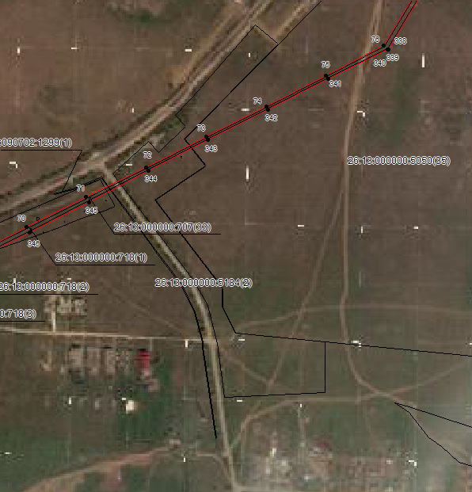
Масштаб 1:5000
Используемые условные знаки и обозначения приведены на отдельной странице в конце раздела.
Подпись _________________ Данильченко Ю. А. Дата 8 ноября 2023 г.

Место для оттиска печати (при наличии) лица, составившего описание местоположения границ объекта

Выносной лист №13
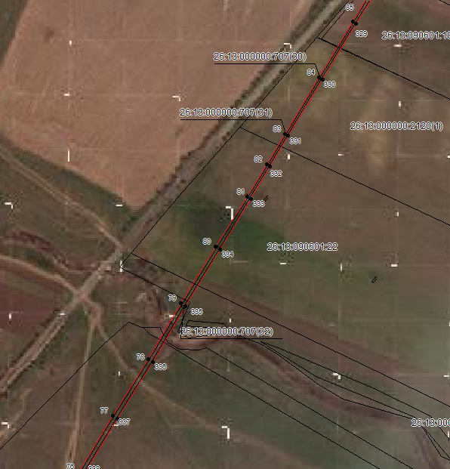
Масштаб 1:5000
Используемые условные знаки и обозначения приведены на отдельной странице в конце раздела.
Подпись _________________ Данильченко Ю. А. Дата 8 ноября 2023 г.

Место для оттиска печати (при наличии) лица, составившего описание местоположения границ объекта

Выносной лист №14
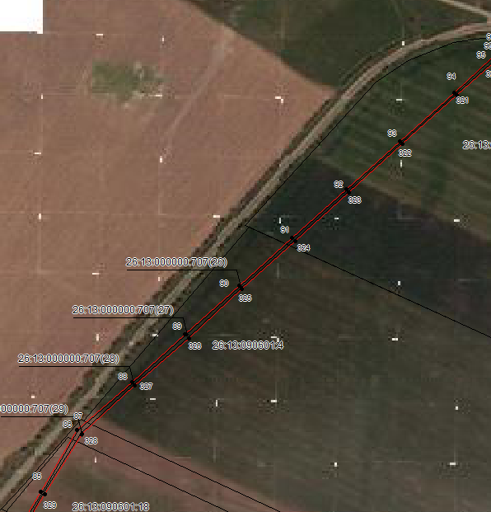
Масштаб 1:5000
Используемые условные знаки и обозначения приведены на отдельной странице в конце раздела.
Подпись _________________ Данильченко Ю. А. Дата 8 ноября 2023 г.

Место для оттиска печати (при наличии) лица, составившего описание местоположения границ объекта

Выносной лист №15
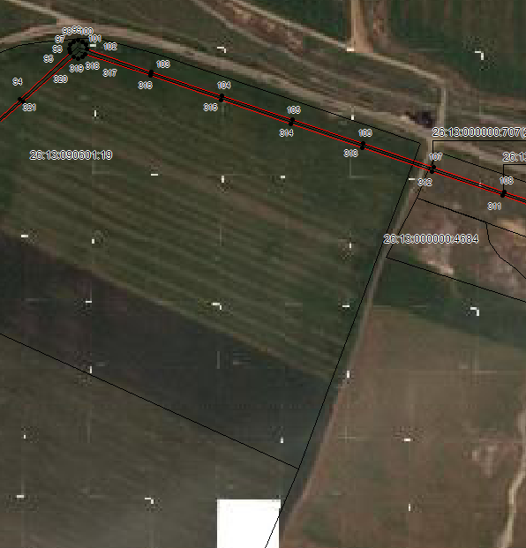
Масштаб 1:5000
Используемые условные знаки и обозначения приведены на отдельной странице в конце раздела.
Подпись _________________ Данильченко Ю. А. Дата 8 ноября 2023 г.

Место для оттиска печати (при наличии) лица, составившего описание местоположения границ объекта

Выносной лист №16
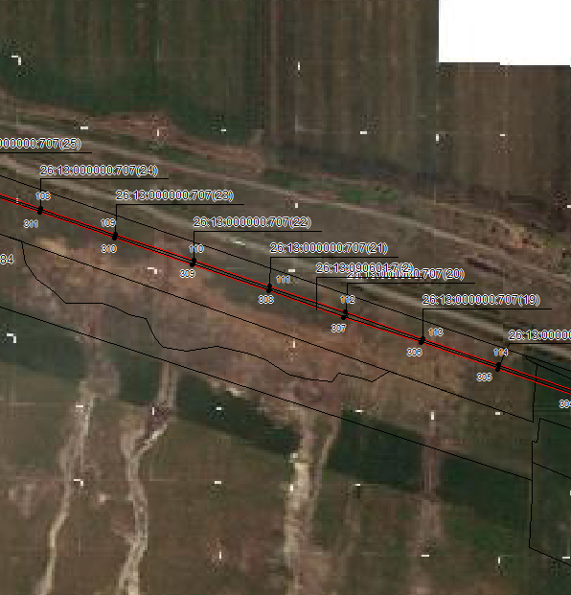
Масштаб 1:5000
Используемые условные знаки и обозначения приведены на отдельной странице в конце раздела.
Подпись _________________ Данильченко Ю. А. Дата 8 ноября 2023 г.

Место для оттиска печати (при наличии) лица, составившего описание местоположения границ объекта

Выносной лист №17
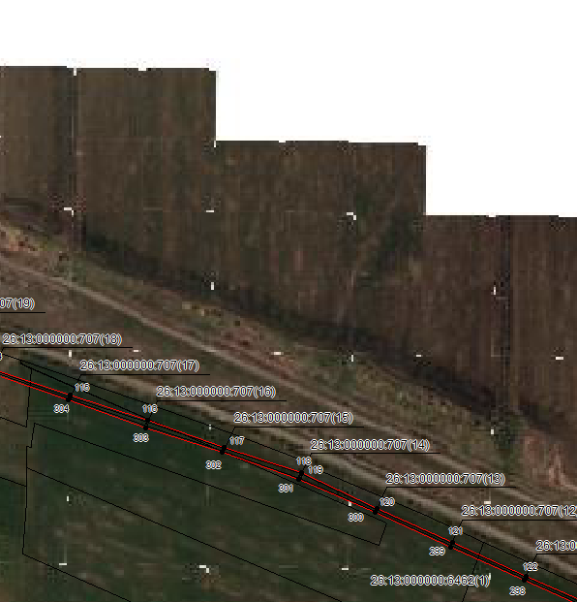
Масштаб 1:5000
Используемые условные знаки и обозначения приведены на отдельной странице в конце раздела.
Подпись _________________ Данильченко Ю. А. Дата 8 ноября 2023 г.

Место для оттиска печати (при наличии) лица, составившего описание местоположения границ объекта

Выносной лист №18
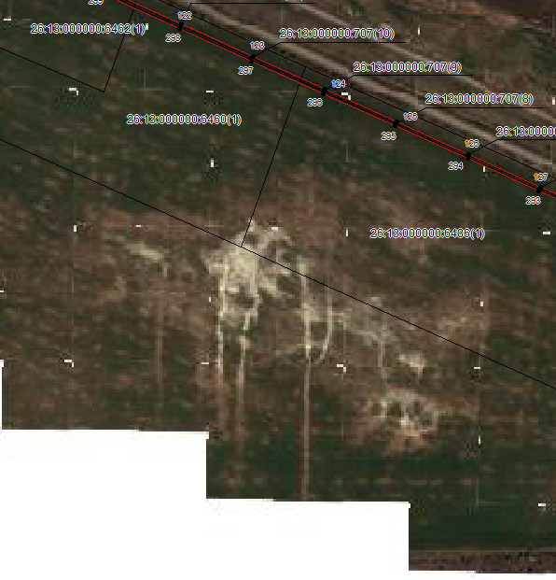
Масштаб 1:5000
Используемые условные знаки и обозначения приведены на отдельной странице в конце раздела.
Подпись _________________ Данильченко Ю. А. Дата 8 ноября 2023 г.

Место для оттиска печати (при наличии) лица, составившего описание местоположения границ объекта

Выносной лист №19
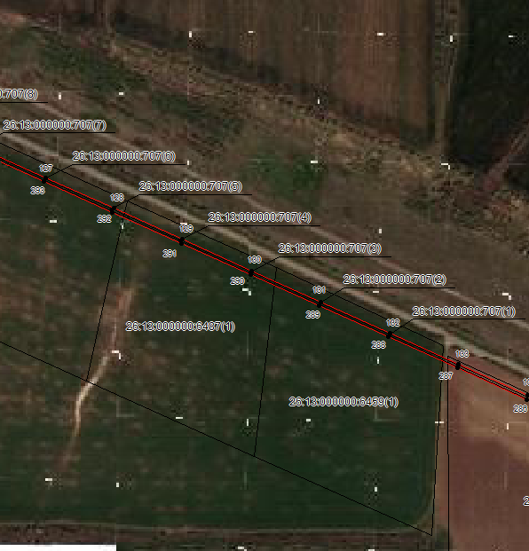
Масштаб 1:5000
Используемые условные знаки и обозначения приведены на отдельной странице в конце раздела.
Подпись _________________ Данильченко Ю. А. Дата 8 ноября 2023 г.

Место для оттиска печати (при наличии) лица, составившего описание местоположения границ объекта

Выносной лист №20
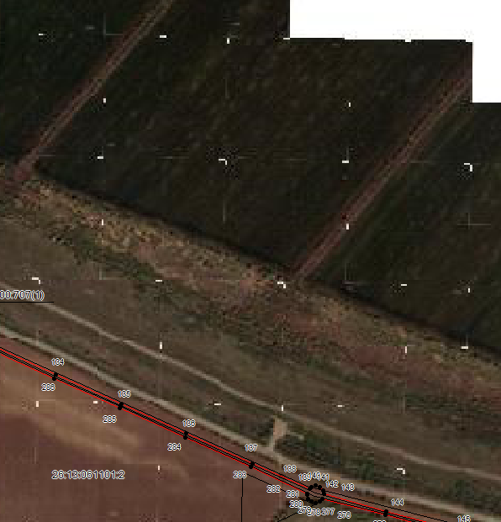
Масштаб 1:5000
Используемые условные знаки и обозначения приведены на отдельной странице в конце раздела.
Подпись _________________ Данильченко Ю. А. Дата 8 ноября 2023 г.

Место для оттиска печати (при наличии) лица, составившего описание местоположения границ объекта

Выносной лист №21
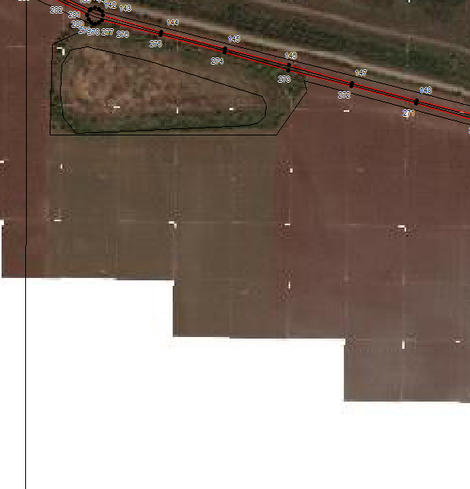
Масштаб 1:5000
Используемые условные знаки и обозначения приведены на отдельной странице в конце раздела.
Подпись _________________ Данильченко Ю. А. Дата 8 ноября 2023 г.

Место для оттиска печати (при наличии) лица, составившего описание местоположения границ объекта

Выносной лист №22
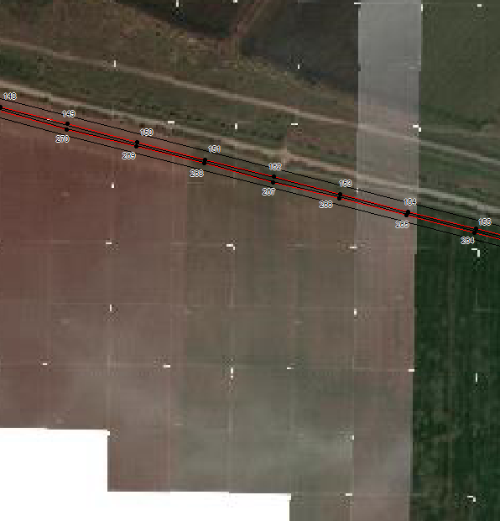
Масштаб 1:5000
Используемые условные знаки и обозначения приведены на отдельной странице в конце раздела.
Подпись _________________ Данильченко Ю. А. Дата 8 ноября 2023 г.

Место для оттиска печати (при наличии) лица, составившего описание местоположения границ объекта

Выносной лист №23
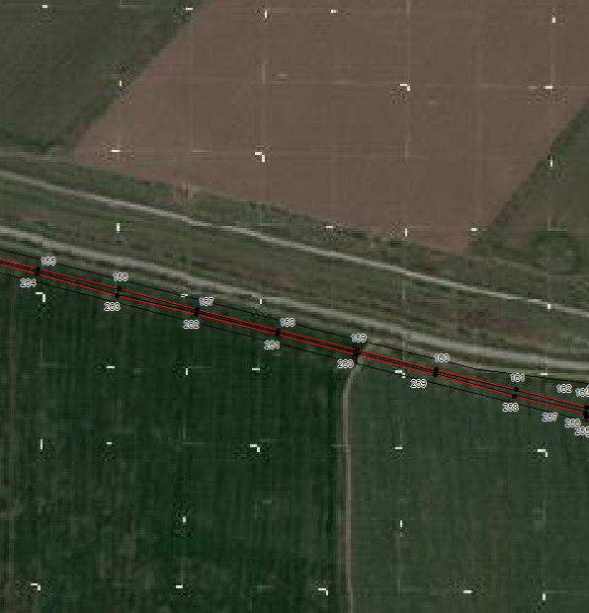
Масштаб 1:5000
Используемые условные знаки и обозначения приведены на отдельной странице в конце раздела.
Подпись _________________ Данильченко Ю. А. Дата 8 ноября 2023 г.

Место для оттиска печати (при наличии) лица, составившего описание местоположения границ объекта

Выносной лист №24
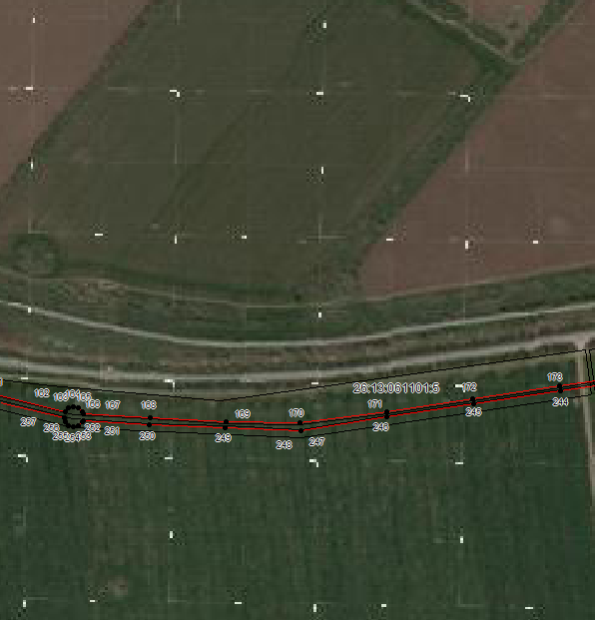
Масштаб 1:5000
Используемые условные знаки и обозначения приведены на отдельной странице в конце раздела.
Подпись _________________ Данильченко Ю. А. Дата 8 ноября 2023 г.

Место для оттиска печати (при наличии) лица, составившего описание местоположения границ объекта

Выносной лист №25
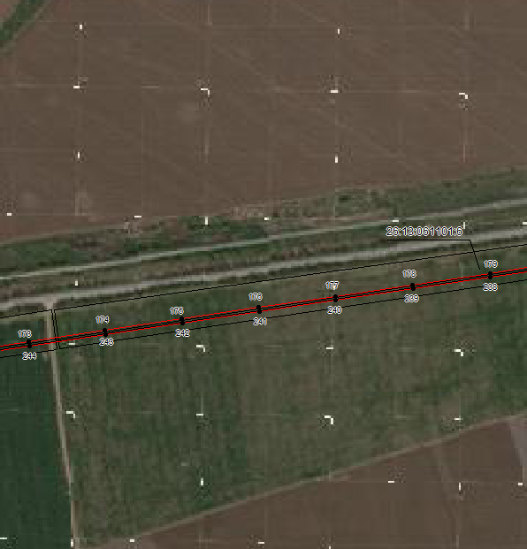
Масштаб 1:5000
Используемые условные знаки и обозначения приведены на отдельной странице в конце раздела.
Подпись _________________ Данильченко Ю. А. Дата 8 ноября 2023 г.

Место для оттиска печати (при наличии) лица, составившего описание местоположения границ объекта

Выносной лист №26
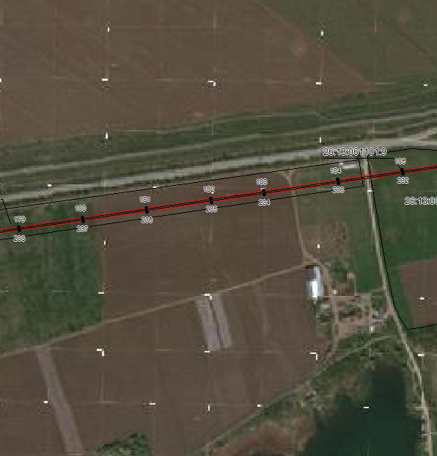
Масштаб 1:5000
Используемые условные знаки и обозначения приведены на отдельной странице в конце раздела.
Подпись _________________ Данильченко Ю. А. Дата 8 ноября 2023 г.

Место для оттиска печати (при наличии) лица, составившего описание местоположения границ объекта

Выносной лист №27
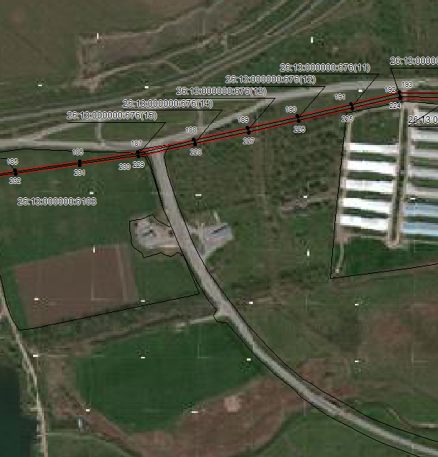
Масштаб 1:5000
Используемые условные знаки и обозначения приведены на отдельной странице в конце раздела.
Подпись _________________ Данильченко Ю. А. Дата 8 ноября 2023 г.

Место для оттиска печати (при наличии) лица, составившего описание местоположения границ объекта

Выносной лист №28
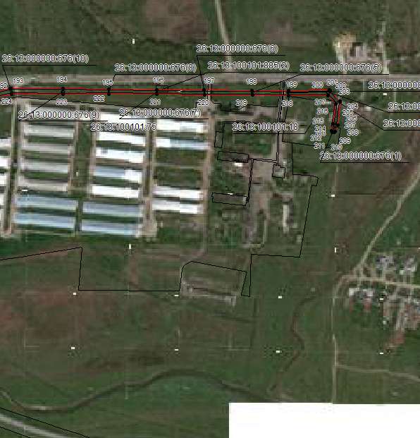
Масштаб 1:5000
Используемые условные знаки и обозначения приведены на отдельной странице в конце раздела.
Подпись _________________ Данильченко Ю. А. Дата 8 ноября 2023 г.

Место для оттиска печати (при наличии) лица, составившего описание местоположения границ объекта

Используемые условные знаки и обозначения:

 | – граница публичного сервитута,
 | – граница кадастрового квартала,
26:13:050306:22 | –– кадастровый номер земельного участка/объекта капитального строительства,
«Воздушная линия ВЛ-35 кВ ПС ""Благодарная 110"" - ПС ""Отпайка Л-410""» | – наименование сооружения ПАО «Россети Северный Кавказ», по сведениям ЕГРН
 | – характерная точка границ публичного сервитута.
 | – установленная граница муниципального образования

